Урок литературы в 11 классе.
Сатирические произведения М. Зощенко.
Анализ рассказа «Аристократка»

Учитель гимназии 261
Ступак Юлия Владимировна

Санкт-Петербург
2010 г.
Урок литературы в 11 классе
Сатирические произведения М. Зощенко.
Анализ рассказа «Аристократка»
Это первый из двух уроков, посвященных сатирическим рассказам М. Зощенко. На этом уроке учащиеся знакомятся с рассказом «Аристократка» и анализируют его; на втором уроке после домашнего знакомства с другими рассказами делается обобщение об особенностях сатиры М. Зощенко.
Главная дидактическая цель урока: добиться понимания всеми учащимися следующей проблемной ситуации: Почему М. Зощенко удручало, когда читатель воспринимал его рассказы исключительно как сатирические, смешные.
Обучающие цели: дать представление о личности писателя; обеспечить эмоциональное восприятие рассказа в целом; проанализировать рассказ, сформулировать его тему и подвести итоги.
Развивающие цели: создать на уроке диалоговое взаимодействие; содействовать высказыванию учащимися своей позиции; содействовать формированию умения слушать одноклассников.
Воспитывающие цели: возбудить интерес к творчеству писателя, к его личности; убедить в том, что человеческую некультурность не спрятать, и как следствие, в значимости культуры для человека.
Форма урока: лекция учителя +работа в малых группах с последующим озвучиванием
Оформление урока: использование мультимедийного комплекса (презентации с фотографиями и шаржами); мини-выставка книг писателя; на стене лозунг: «Даешь культуру массам!»
Ход урока
- Вступительное слово учителя (на экране портрет писателя рис. 1)
На долю Михаила Зощенко выпала редкая, удивительная для человека литературной профессии слава. Ему понадобилось 3-4 года, чтобы ощутить себя знаменитым. Его книги издавались и переиздавались почти во всех издательствах того времени; с прилавков магазинов они исчезали с молниеносной быстротой; люди узнавали его на улице, в общественном транспорте; почтальон ежедневно приносил на его адрес килограммы писем от читателей; появились двойники – люди, выдававшие себя за писателя.
Вот такая необыкновенная популярность. А как же он шел к ней?
Родился он в Петербурге в семье художника-передвижника. Юность пришлась на 10-е годы – сложнейший период в истории России. Прежде чем сесть за писательский стол, М. Зощенко пришлось сменить десятки профессий: он успел поработать и контролером поездов на Кавказской железной дороге, и комендантом Главпочтампа в Петрограде, и пограничником, и милиционером, и сапожником, и бухгалтером в порту, и даже инструктором по куроводству и кролиководству.
Таким образом, к началу 20-х годов он хорошо знал жизнь, знал интересы своих будущих читателей и (самое главное!) духовную и бытовую стороны жизни своего героя – обывателя.
Многие читатели считали М. Зощенко юмористом, человеком веселым и неунывающим. Более того, им казалось, что все истории, о которых он повествует, случались с ним самим. Именно поэтому его забрасывали письмами: читатель хотел узнать, как удается М. Зощенко из всех жизненных передряг выходить сухим из воды.
На самом же деле Михаил Зощенко был невеселым, малообщительным человеком со сложным характером. Вот как его изображали карикатуристы. (На экране дружеские шаржи на писателя (рис. 2-6) – учитель их комментирует).
Ничто на свете так не удручало писателя, как то, что люди смеются над его рассказами. Он считал, что над ними нужно плакать.
И сегодня мы попытаемся с вами выяснить, о чем же таком ''смешном'' пишет писатель, раз это должно вызывать слезы.
Поможет нам в этом один из самых известных его рассказов – «Аристократка». (На экране рисунок к рассказу рис. 7)
- Художественное чтение рассказа учителем.
- Обсуждение в группах предложенных вопросов
1 группа. Композиция рассказа
- С чего начинается и чем заканчивается рассказ?
- Что представляет собой начало рассказа по отношению ко всему рассказу?
- Найдите кульминацию.
- Финал. Неожиданный или прогнозируемый?
2 группа. Герои рассказа
- По каким признакам герой распознал в героине аристократку?
- Чем он сам привлек героиню?
- Когда герои прозревают истину в отношении друг друга?
- Кого они винят в своей неудаче?
3группа. Культурные вызовы герою
- Рассказ представляет собой цепочку культурных вызовов, которые жизнь бросает Григорию Ивановичу и к которым он не готов. Это знакомство с дамой, «закрепление» знакомства, ухаживание, посещение театра, развлечение дамы в антракте. Найдите их.
- Как ведет себя герой в каждой из этих ситуаций?
- С какими ситуациями ему удалось справиться, с какими – нет?
4 группа. Язык «уважаемых граждан»
- К. И. Чуковский отмечал в речи героев М. Зощенко «канцелярские штампы, фразеологию нового времени, идиотические повторы одного и того же слова, вывихи синтаксиса, опухоли словаря, косноязычие, неуклюжесть, бедность мещанского жаргона». Подтвердите эти наблюдения примерами из текста.
- Как язык характеризует героев: Григория Ивановича, даму, буфетчика, толпу?
- Выступления групп
Группы выступают не поочередно, а в ходе общей беседы, когда учитель задает тот вопрос, который группа обсуждала. (На экране появляются вопросы каждой из групп).
Далее вопросы учителя и примерные ответы учащихся.
Учитель. Итак, с чего начинается рассказ?
1 группа. С заявления героя о том, что ему не нравятся аристократки.
Учитель. А чем заканчивается?
1 группа. Тем же самым: он говорит, что не любит аристократок.
Учитель. То есть что мы можем сказать о характере композиции?
1 группа. Она кольцевая, или рамочная.
Учитель. Давайте еще раз прочтем начало. Что оно представляет по отношению ко всему рассказу?
1 группа. Краткое содержание того, о чем речь пойдет дальше – квинтэссенцию всей последующей истории. Поэтому финал рассказа нас не удивляет, мы его ожидали.
Учитель. Правильно. Нужно сказать, что такое строение свойственно многим рассказам Зощенко. Идем дальше. Как зовут главного героя и что можно о нем сказать?
2 группа. Григорий Иванович. Он водопроводчик. Работает, по-видимому, в организации типа ЖЭКа. Ведет себя так, будто он самый главный. Например, он говорит даме: «Пожалуйста, живите».
Учитель. Вы правы. Герой Зощенко – это человек, который до Октябрьского переворота прозябал на обочине жизни, ютился в самых убогих уголках, ничего из себя не представляя. Но вот вихорь истории вынес его в самый центр жизни. Наш герой огляделся и увидел, что может стать хозяином жизни, и стал предъявлять свои претензии на ведущую роль в новой эпохе. Помните, «кто был ничем, тот станет всем».
2 группа. Григорий Иванович, оказавшись у власти, стремиться к социальному реваншу, желает сделать своим все то, что было ему не доступно в проклятом прошлом.
Учитель. И прежде всего он стремится к захвату культуры, неотъемлемой частью которой является культурная дама – аристократка. Итак, почему герой решил, что перед ним аристократка? И кто она на самом деле?
2 группа. По внешним признакам: чулочки, зуб золоченый, шляпка. А на самом деле она примерно то же, что и он. То есть никто, а пытается быть кем-то.
Учитель. А чем ее привлек Григорий Иванович?
2 группа. Во-первых, он кавалер, а во-вторых, у власти.
Учитель. Рассказ представляет собой цепочку культурных вызовов герою. Он попадает в ситуации, которые требуют от него культурного поведения. Справляется ли он с ними?
3 группа. Первая ситуация - знакомство – с ней он справляется, благодаря тому, что «у власти». Затем «закрепление» знакомства – здесь уже хуже: он не знает, о чем разговаривать, и спрашивает каждый раз о водопроводе. Ухаживать он вовсе не умеет, и инициативу берет в свои руки дама: просит сводить в театр.
Учитель. Что они смотрели?
3 группа. Мы не знаем. Он смотрит на нее, а когда заскучал, выходит из зала. Кстати, она тоже пришла в театр не за тем, чтобы смотреть на сцену. Судя по всему ей хотелось посетить буфет. Возможно, она от кого-то слышала, что там вкусные пирожные, т.к. сразу подошла к ним.
Учитель. Мы видим, что оба героя далеки от культуры и вовсе не те, за кого себя выдают. Когда же герои прозревают истину в отношении друг друга?
2 группа. Когда она берет четвертое пирожное, а он орет: « Ложи взад».
Учитель. Чем является эта сцена сточки зрения композиции?
1 группа. Это кульминация, дальше следует развязка: роман заканчивается.
Учитель. Кстати, почему она поедает пирожные конвеерно?
Ученик. Она, как обыватель, не может устоять перед тем, что дается задаром. Там появляется еще один мужчина, который на халяву съедает надкушенное пирожное.
Учитель. Верно. Ситуация скандальная, а тут еще вмешиваются посторонние. Почему?
Ученик. Они тоже обыватели, пришедшие в театр не ради театра, а ради буфета. А тут еще можно стать свидетелем разборок. Звонок уже дали, а они не спешат возвращаться в зал: тут интереснее.
Учитель. Таким образом, проблемы наших героев перестают быть сугубо личными, они становятся выражением культурного уровня всего общества новой исторической эпохи.
Кроме поведения, что еще вас поразило в героях?
Ученик. Их речь.
Учитель. Слово 4 группе.
Учащиеся приводят примеры из текста.
- Итог урока.
Учитель. Мы с вами внимательно прочитали рассказ и теперь можем вернуться к вопросу, поставленному в начале урока: О чем этот рассказ? Можно ли над ним смеяться?
Ученик. Этот рассказ о некультурности человека, о беспомощности и несостоятельности его притязаний, о том, что руководят жизнью люди убогие, недалекие. И это, конечно, не смешно.
Учитель. Именно поэтому Зощенко всякий раз огорчался, когда в его произведениях видели лишь комизм ситуаций и не видели того, что он хотел показать – примитивизм и невежество нового времени.
- Домашнее задание
Прочесть 3-4рассказа М. Зощенко. Составить обобщенный социальный и психологический портрет героя Зощенко. Можно ли его считать ''маленьким человеком''?
Приложение
Некоторые из слайдов презентации
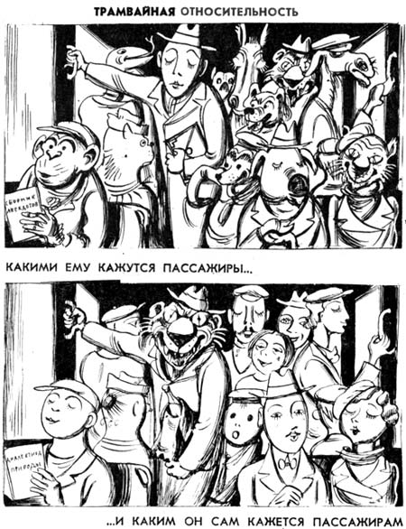
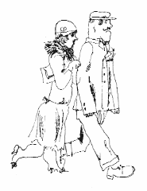
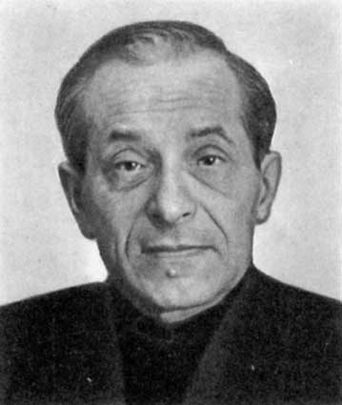

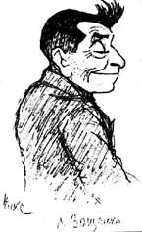
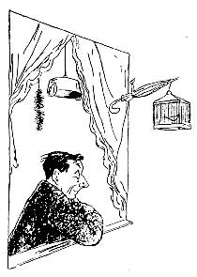
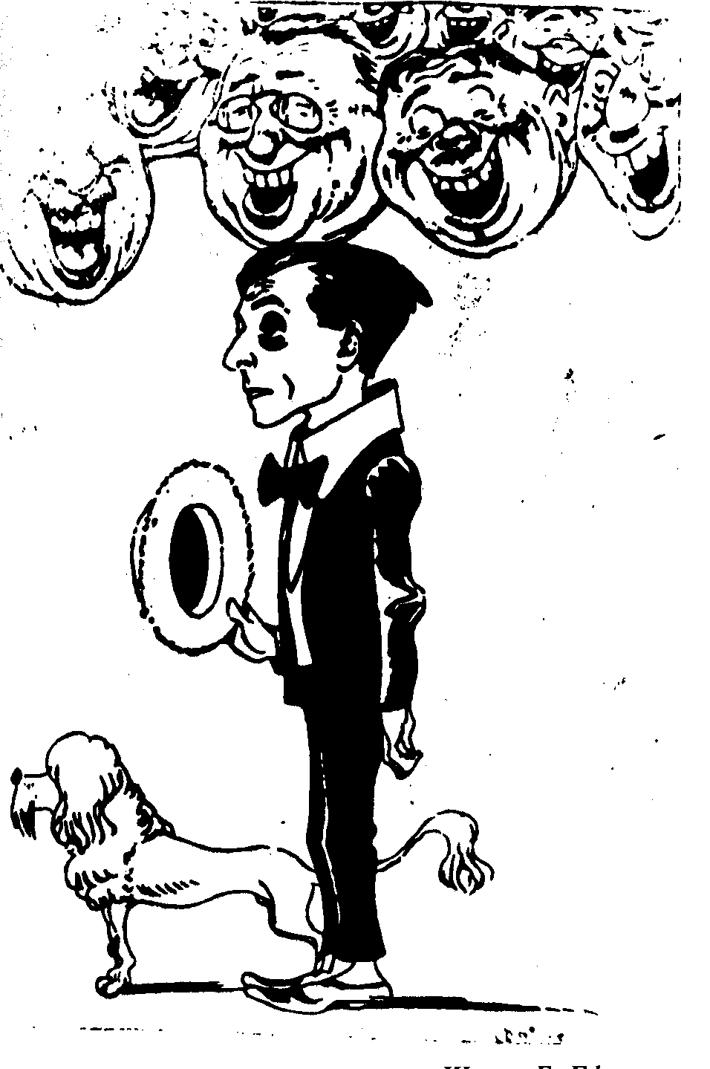
Рисунок 4
Рисунок 7
Рисунок 1
Рисунок 2
Рисунок 3
Рисунок 5
Рисунок 6

